BIG DATA
Producto de Unidad 1
Pipeline batch de ETL distribuido con salidas analíticas en Parquet listas para BI/ML

Integrantes
Integrante | Dimensión U1 | Modelo
Leonardo Jesús Huamán Arhuata | Retraso de vuelo (regresión) | LinearRegression + RandomForestRegressor
Joel Jhonathan Quispe Mamani | Congestión de aeropuerto (clasificación) | LogisticRegression + RandomForestClassifier

1. Arquitectura Big Data seleccionada
Arquitectura elegida: Lambda
El caso de negocio (predicción de retrasos y congestión aérea) requiere tanto análisis histórico como procesamiento en tiempo real, por lo que se selecciona Lambda sobre Kappa.
Criterio | Respuesta
¿Necesita histórico? | Sí — 7,079,081 vuelos de 2024 para entrenar modelos
¿Necesita tiempo real? | Sí — estado actual del espacio aéreo para predicción en vivo (U2)
Decisión | Lambda (batch layer + speed layer + serving layer)

Diagrama

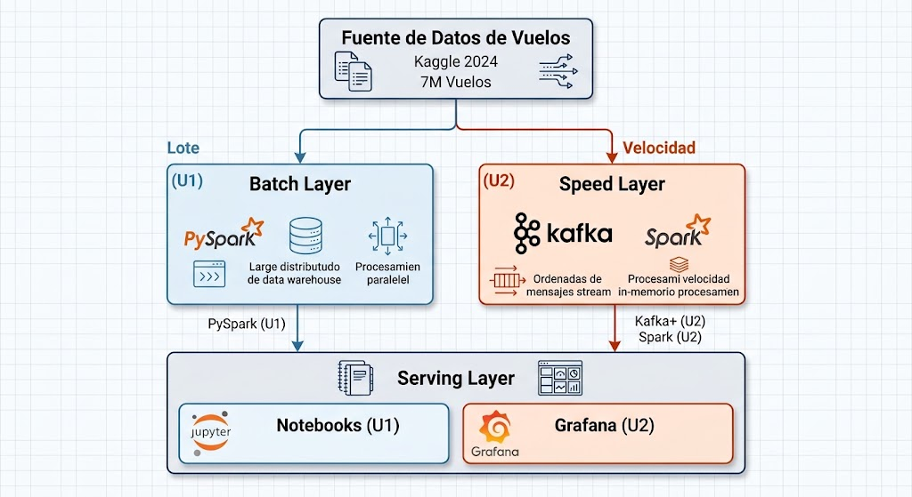

Justificación
- Batch layer: necesaria para procesar 7M de registros históricos, entrenar modelos de regresión y clasificación con Spark MLlib, y generar salidas analíticas en Parquet.
- Speed layer: se implementará en Unidad 2 con la API de OpenSky Network para inferencia en tiempo real.
- Serving layer: en U1 son los notebooks Jupyter con las métricas; en U2 será un tablero Grafana compartido.

2. Transformaciones distribuidas con PySpark

2.1 Leonardo — Retrasos de vuelo
Extracción con esquema explícito:
schema_vuelos = StructType([
StructField("year", IntegerType(), True),
StructField("month", IntegerType(), True),
# ... 35 columnas en total
StructField("dep_delay", DoubleType(), True),
StructField("distance", DoubleType(), True),
])
df = spark.read.csv(
f"{ORIGEN_DATOS}/flight_data_2024.csv",
header=True,
schema=schema_vuelos,
)
Transformaciones aplicadas:
df_prep = (
df_q1
.withColumn("fecha", to_date(col("fl_date"), "yyyy-MM-dd"))
.withColumn("crs_dep_hour", (col("crs_dep_time").cast("int") / 100).cast("int"))
.withColumn("dow", dayofweek(col("fecha")))
)
Resultado:
- Total de filas cargadas: 7,079,081
- Filas del primer bimestre 2024 (Q1 parcial): 1,066,492
- Después de limpieza de nulos y cancelaciones: 1,043,101
- Después de deduplicación: 1,042,839

2.2 Joel — Congestión de aeropuerto
Agregación por aeropuerto + hora + fecha:
df_agg = (
df_prep
.groupBy("origin", "fecha", "crs_dep_hour", "dow", "month")
.agg(
count("*").alias("vuelos_por_hora"),
avg("dep_delay").alias("delay_promedio"),
avg("distance").alias("distancia_promedio"),
)
)
Resultado:
- Filas Q1 (3 meses): 1,658,259
- Registros agregados por aeropuerto+hora: 249,148
- Después de deduplicación y limpieza: 246,929
Derivación de la variable objetivo:
percentiles = df_agg.approxQuantile("vuelos_por_hora", [0.33, 0.66], 0.01)
umbral_bajo, umbral_alto = percentiles[0], percentiles[1]
# Umbral bajo (P33): 1.0
# Umbral alto (P66): 5.0
df_agg = df_agg.withColumn(
"congestion_level",
when(col("vuelos_por_hora") <= umbral_bajo, 0.0)
.when(col("vuelos_por_hora") <= umbral_alto, 1.0)
.otherwise(2.0)
)
Distribución resultante:
- Nivel 0 (Baja): 90,452 registros
- Nivel 1 (Media): 84,281 registros
- Nivel 2 (Alta): 74,415 registros

3. Calidad de datos y particionamiento analítico

3.1 Controles de calidad aplicados
Control | Técnica | Resultado
Esquema explícito | StructType con 35 campos | Sin inferencia — tipos controlados
Filtro de nulos | .filter(isNotNull()) | Leonardo: 23,391 filas eliminadas
Deduplicación | .dropDuplicates([...]) | Leonardo: 262 duplicados; Joel: 2,219 duplicados
Filtro de cancelaciones | .filter(col("cancelled") == 0) | Solo vuelos efectivos

3.2 Particionamiento en Parquet
Leonardo:
df_clean.write.mode("overwrite") \
.partitionBy("month") \
.parquet(f"{ARTIFACTS}/vuelos_silver")
- Estructura de carpetas: vuelos_silver/month=1/, month=2/
- Verificación de ida y vuelta: OK (1,042,839 filas sin pérdida)
Joel:
df_clean.write.mode("overwrite") \
.partitionBy("month") \
.parquet(f"{ARTIFACTS}/congestion_silver")
- Estructura de carpetas: congestion_silver/month=1/, month=2/, month=3/
- Verificación de ida y vuelta: OK (246,929 filas sin pérdida)

3.3 Verificación con PartitionFilters
Al filtrar por la columna de partición, el plan de ejecución (explain(True)) muestra:
PartitionFilters: [isnotnull(month#...), (month#... = 1)]
Esto confirma que Spark evita abrir carpetas que no contienen el mes buscado — optimización conocida como partition pruning.

4. Componente ML distribuido

4.1 Leonardo — Regresión de retrasos
Preparación del vector de predictores:
categoricas = ["op_unique_carrier", "origin", "dest"]
numericas = ["crs_dep_hour", "dow", "distance", "crs_elapsed_time", "month"]
indexers = [StringIndexer(inputCol=c, outputCol=f"{c}_idx") for c in categoricas]
encoders = [OneHotEncoder(inputCol=f"{c}_idx", outputCol=f"{c}_oh") for c in categoricas]
predictores = numericas + [f"{c}_oh" for c in categoricas]
assembler = VectorAssembler(inputCols=predictores, outputCol="features")
Split:
- Entrenamiento: 834,588 filas (80%)
- Prueba: 208,251 filas (20%)
Modelos entrenados:
Modelo | RMSE | R² | MAE
Sin regularización | 56.4575 | 0.0176 | 22.9645
Ridge (L2) | 56.4582 | 0.0176 | 22.9649
Elastic Net (L1+L2) | 56.4580 | 0.0176 | 22.9573
🏆 Random Forest | 56.4404 | 0.0182 | 22.9204

Ganador: Random Forest, guardado en artifacts/modelo_retrasos_rf.

4.2 Joel — Clasificación de congestión
Split:
- Entrenamiento: 197,788 filas (80%)
- Prueba: 49,141 filas (20%)
Modelos entrenados:
Modelo | Accuracy | F1
LogisticRegression | 0.8065 | 0.8075
🏆 Random Forest | 0.8400 | 0.8393

Top features (Random Forest):
Índice | Importancia | Variable (según orden)
Feature[3] | 0.1706 | delay_promedio
Feature[2] | 0.1455 | vuelos_por_hora
Feature[4] | 0.0962 | distancia_promedio
Feature[12] | 0.0708 | origin (one-hot)
Feature[26] | 0.0561 | origin (one-hot)

Ganador: Random Forest, guardado en artifacts/modelo_congestion_ganador.

5. Reflexiones técnicas

5.1 Leonardo — ¿Por qué el R² es bajo?
El R² de 0.0182 significa que el modelo explica solo el 1.8% de la varianza de dep_delay. Esto es normal y esperado porque:
- Los predictores usados (ruta, aerolínea, hora, distancia) no capturan los factores que realmente causan retrasos: clima en tiempo real, congestión aérea, problemas mecánicos.
- dep_delay tiene outliers extremos (hasta 3,777 minutos) que inflan el RMSE.
- El dataset original tiene una desviación estándar de 56.06 — el RMSE del modelo (56.44) apenas la supera.
¿Por qué Random Forest ganó? Porque la relación entre predictores y dep_delay no es lineal. Random Forest captura interacciones no lineales que LinearRegression no puede representar.
Aprendizaje clave: para mejorar este modelo se necesitarían variables adicionales (clima, congestión previa, historial de la aeronave) o cambiar el enfoque a series de tiempo (S10).

5.2 Joel — ¿Por qué F1 y no solo accuracy?
Las clases en el dataset de congestión están balanceadas (33% cada una), así que Accuracy y F1 son casi idénticos. Sin embargo, se reportan ambas porque:
- Accuracy puede ser engañosa en problemas con clases desbalanceadas.
- F1 combina precision y recall, penalizando los errores en las clases minoritarias.
¿Por qué Random Forest ganó? La congestión depende de patrones complejos: la relación entre hora del día, día de la semana y cantidad de vuelos no es lineal. Random Forest captura esas interacciones naturalmente.
Feature más importante: delay_promedio con 0.17 de importancia — tiene sentido porque un aeropuerto congestionado acumula retrasos.

5.3 Reflexión conjunta — ¿Por qué comparar múltiples modelos?
Como ilustra el caso de Zillow (S4): confiar en un único modelo sin comparación es una decisión de riesgo. En nuestro caso:
- En ambos notebooks, Random Forest superó a los modelos lineales.
- La diferencia en Leonardo es mínima (0.03% en RMSE), lo que sugiere que el problema no es de algoritmo sino de features.
- La diferencia en Joel es significativa (4% en F1), lo que confirma que la congestión tiene patrones no lineales.
Sin la comparación, no habríamos sabido que el problema de Leonardo está en los predictores, no en el modelo.

6. Evidencias técnicas
Capturas de los notebooks de sustentación S05, organizadas por integrante:

Leonardo — Regresión de retrasos
printSchema() del dataset:
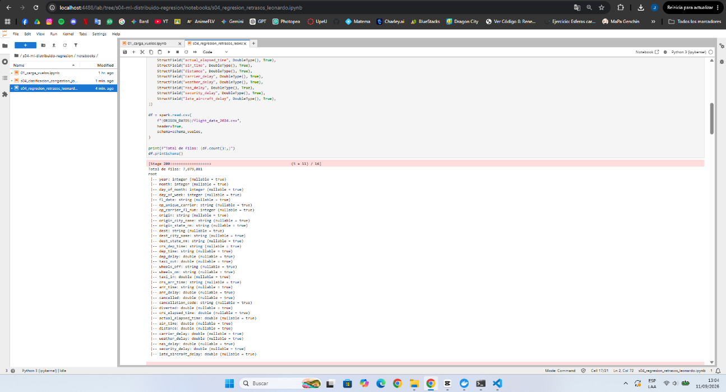
Conteo después de limpieza (filas antes/después, duplicados):
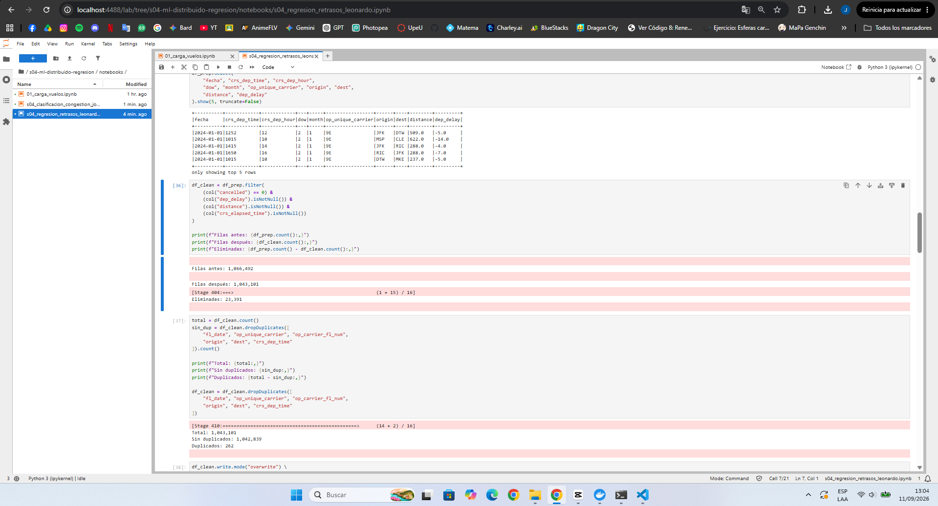
Figura — Leonardo: conteo de filas antes/después de limpieza y deduplicación
Verificación de escritura/lectura Parquet (ida y vuelta):
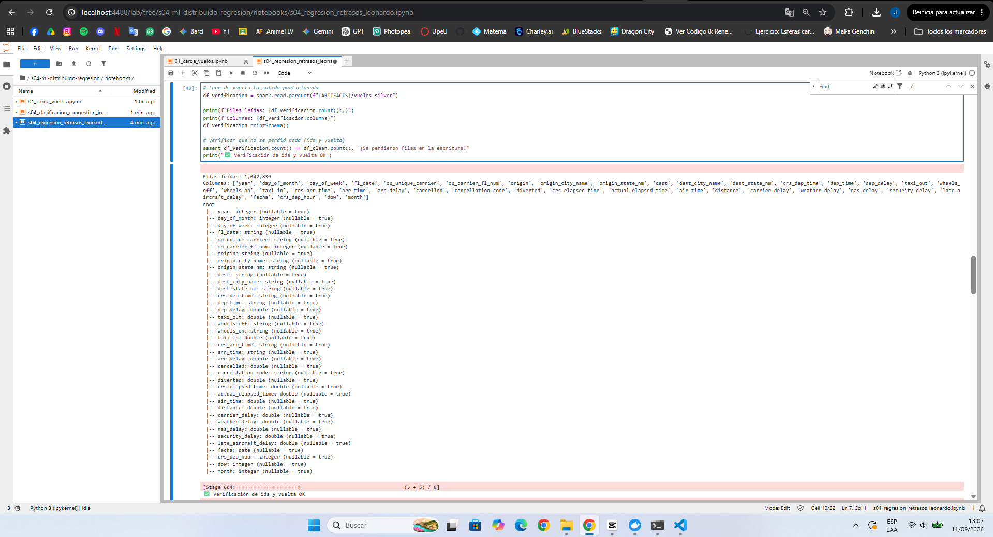
Figura — Leonardo: verificación de ida y vuelta sobre vuelos_silver
explain(True) con PartitionFilters:
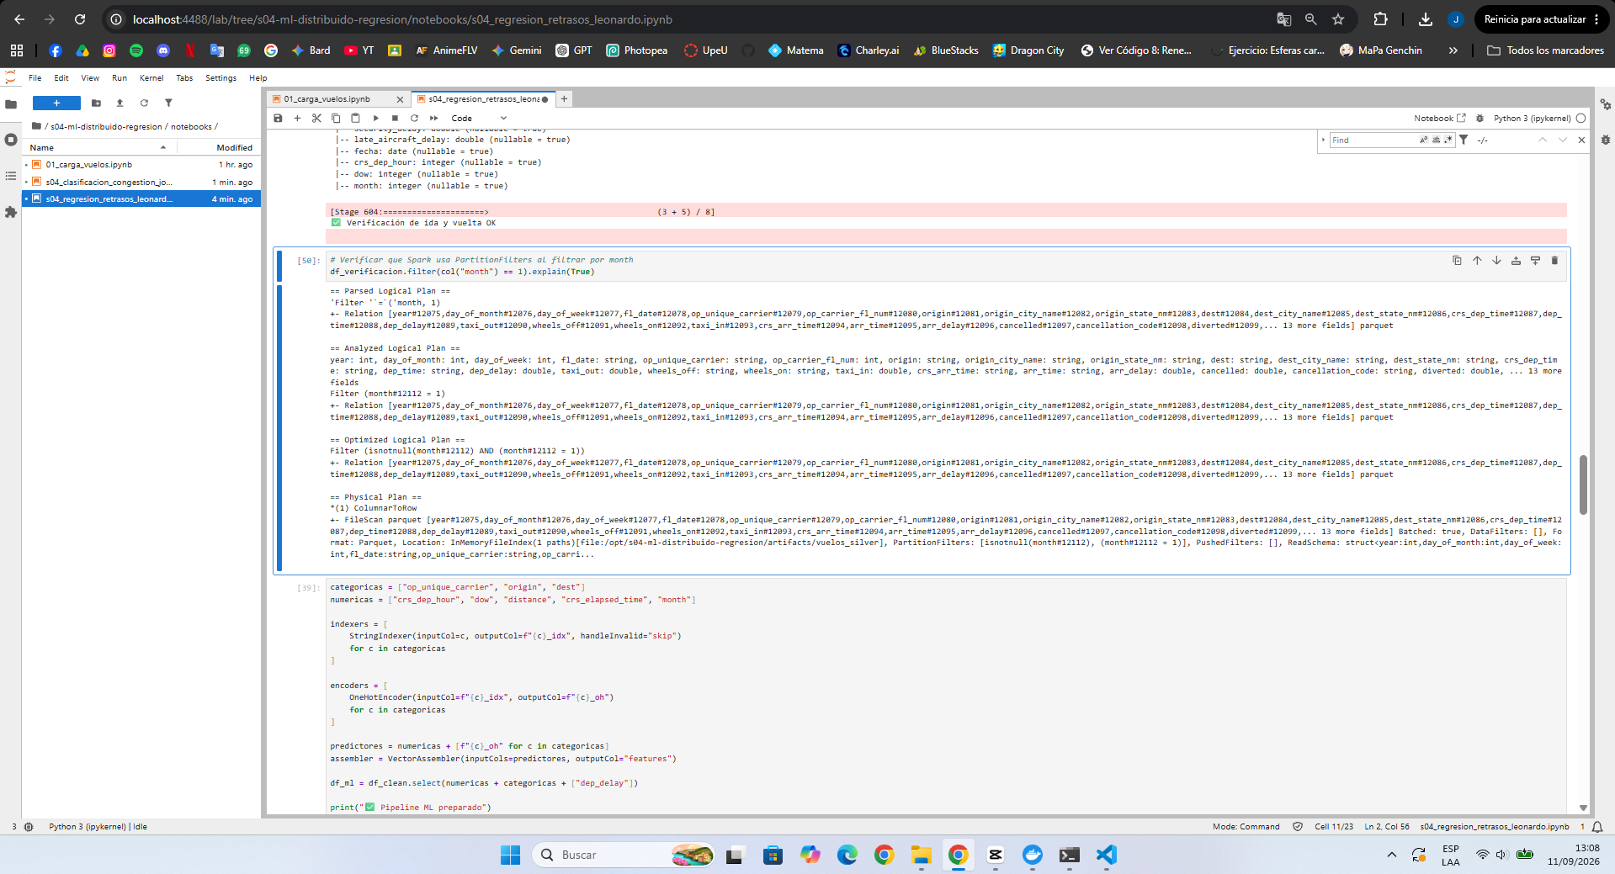
Figura — Leonardo: plan de ejecución con PartitionFilters (partition pruning)
Random Forest ganador + modelo guardado:
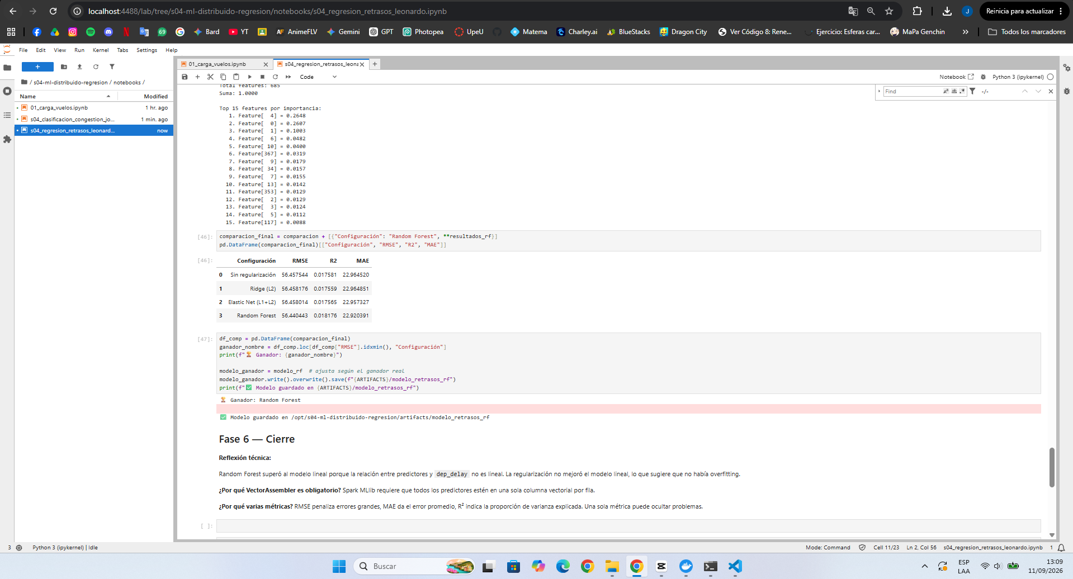
Figura — Leonardo: tabla comparativa de modelos y Random Forest ganador guardado

Joel — Clasificación de congestión
printSchema() del dataset:
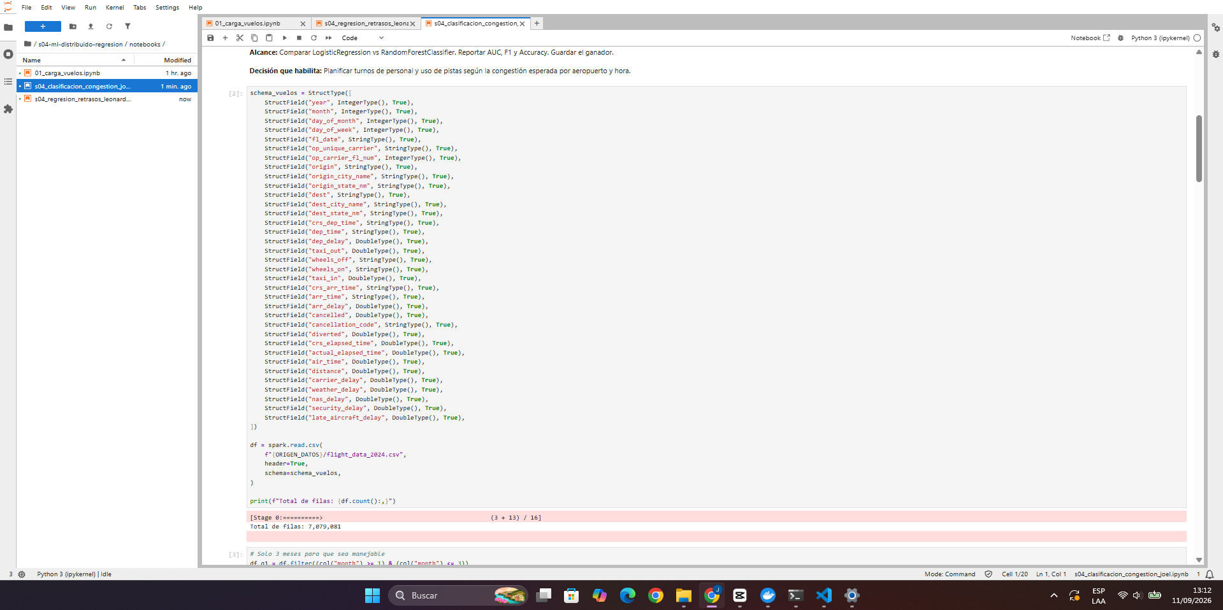
Figura — Joel: esquema explícito y conteo total de filas cargadas
Agregación por aeropuerto + hora:
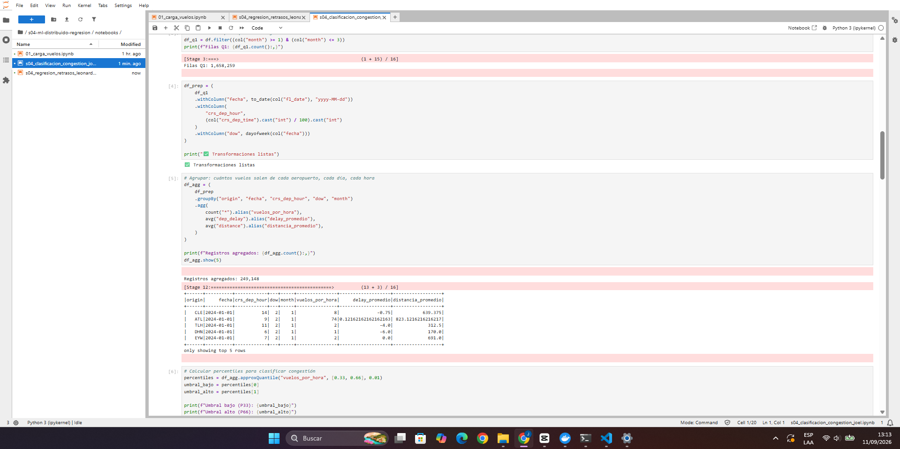
Figura — Joel: agregación por aeropuerto, fecha y hora programada
Distribución de congestion_level:
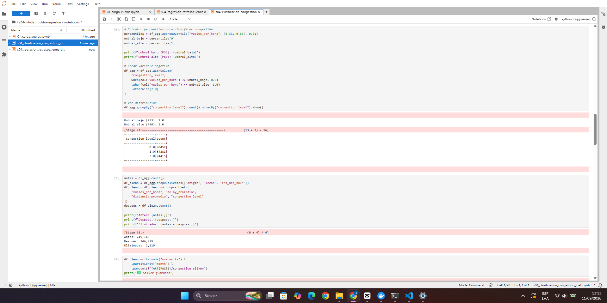
Figura — Joel: umbrales P33/P66 y distribución de niveles de congestión
Verificación de escritura/lectura Parquet (ida y vuelta):
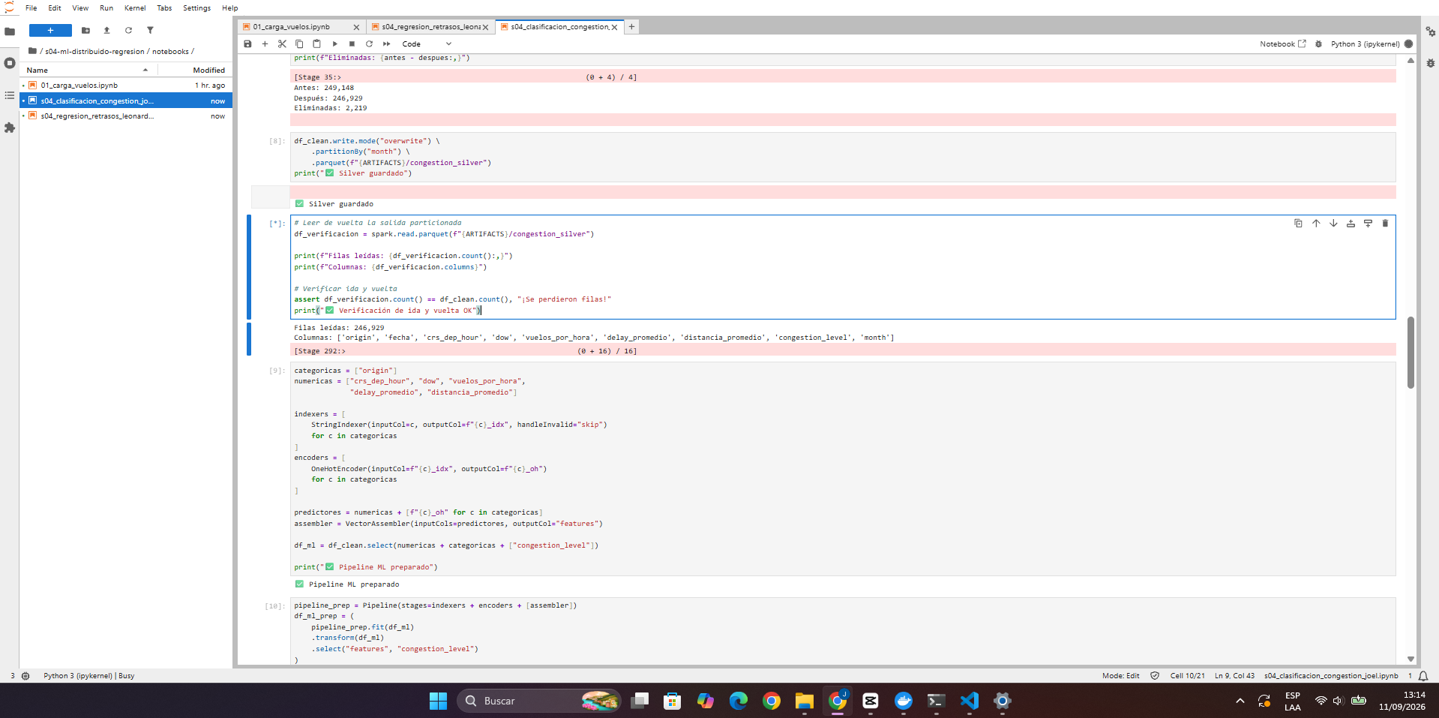
Figura — Joel: verificación de ida y vuelta sobre congestion_silver
explain(True) con PartitionFilters:
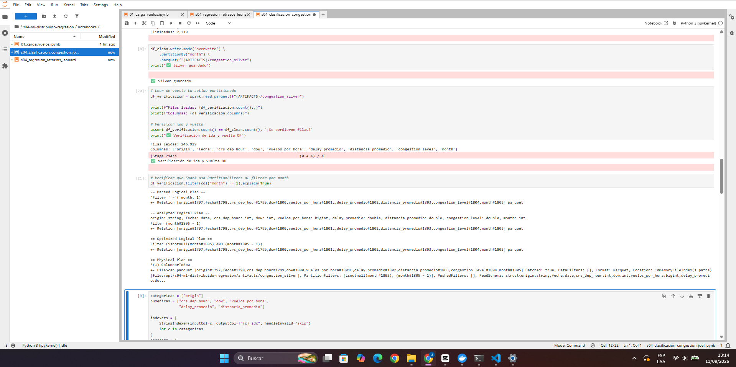
Figura — Joel: plan de ejecución con PartitionFilters (partition pruning)
Tabla comparativa LR vs RF y Random Forest ganador guardado:
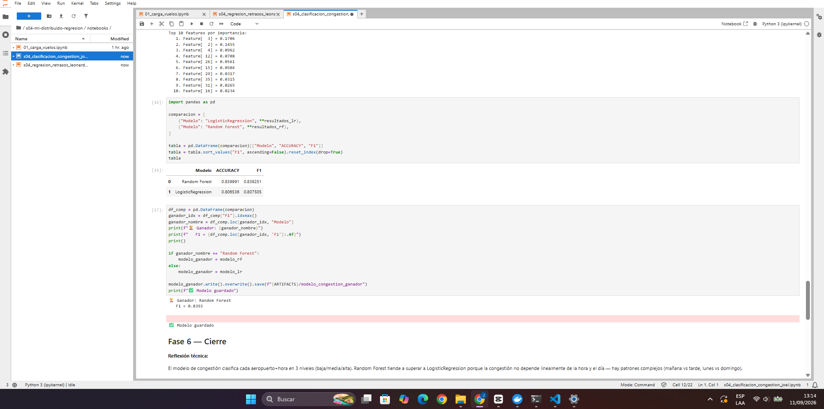
Figura — Joel: tabla comparativa LR vs RF y Random Forest ganador guardado

7. Trazabilidad con la malla curricular
Criterio | CE | Evidencia
Arquitectura Lambda justificada | CE042-N3 | Sección 1
PySpark para extracción, transformación, agregación | CE042-N3 | Sección 2
Parquet particionado y verificado | CE042-N3 | Sección 3
Pipeline batch reproducible | CE042-N3 | Notebooks completos
Componente ML con métricas y comparación | CE043-N3 (parcial) | Sección 4

8. Anexos
- Brief Técnico-Analítico: docs/brief-tecnico-analitico.md
- Arquitectura Lambda: docs/arquitectura-lambda.md
- Notebook Leonardo: notebooks/s04_regresion_retrasos_leonardo.ipynb
- Notebook Joel: notebooks/s04_clasificacion_congestion_joel.ipynb
- Repositorio: https://github.com/LeoNarD1812/bigdata-ps-grupoXX-aire

